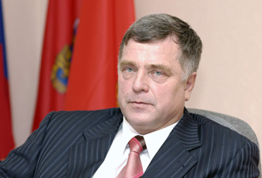

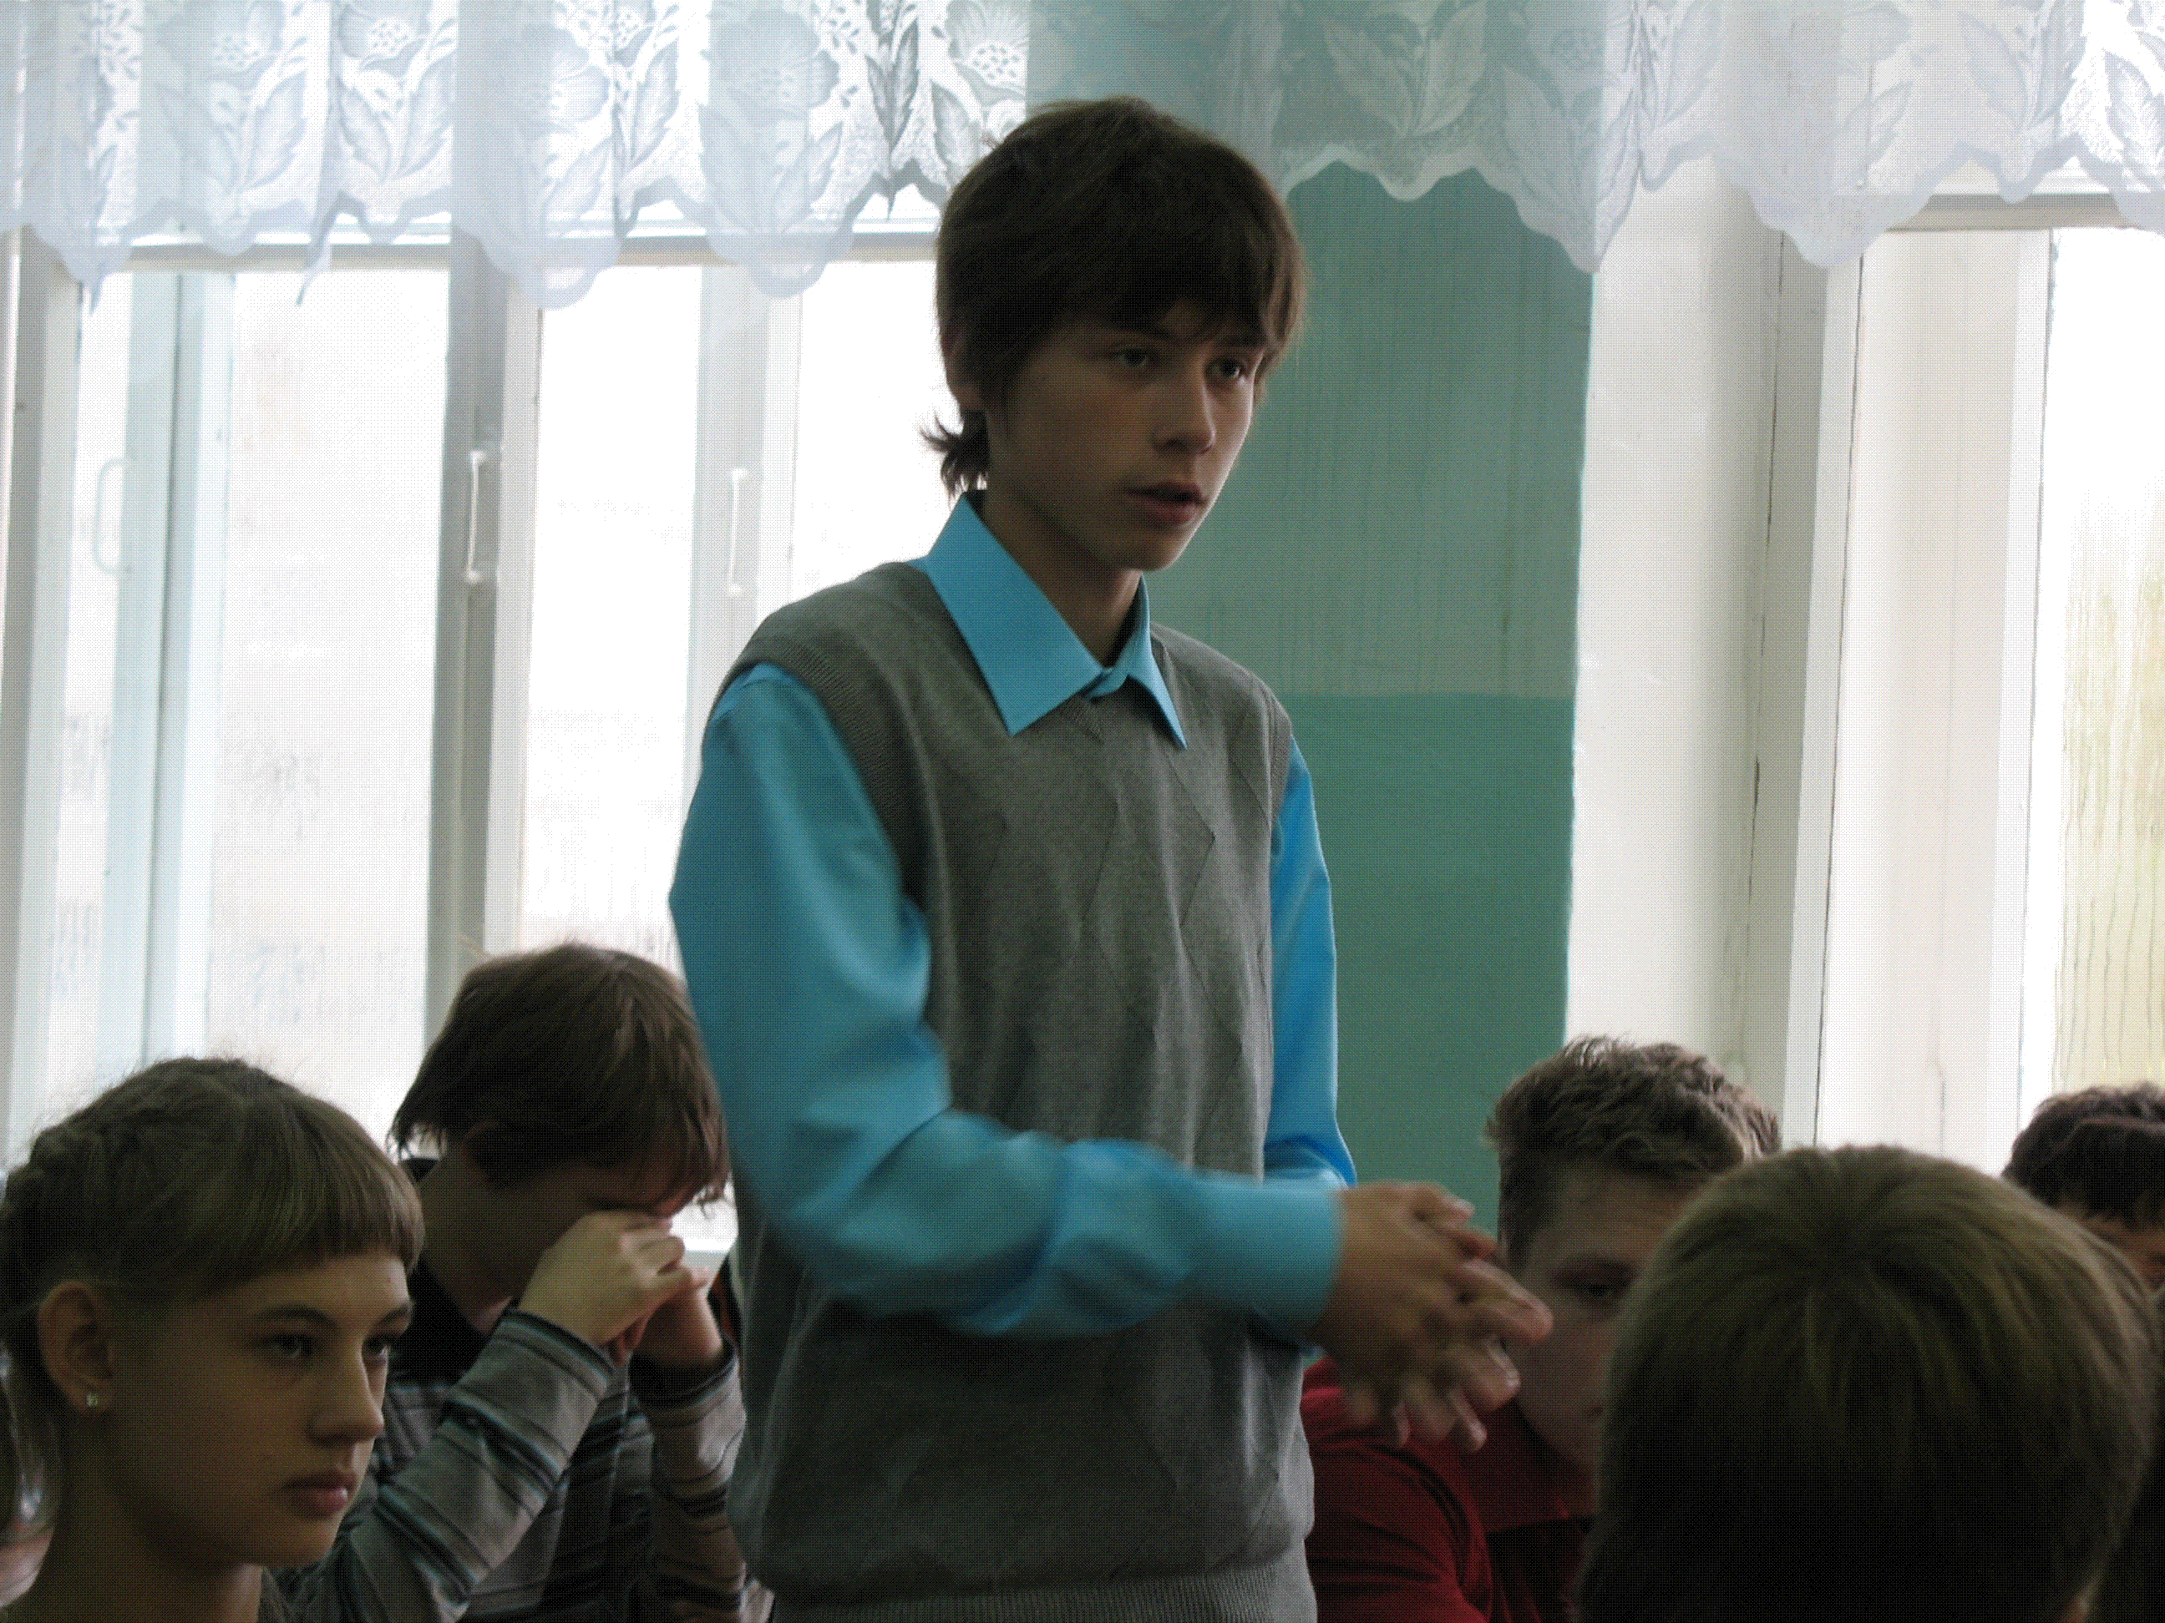 | 18 сентября 2008 г. у нас в гостях был Председатель Городского Совета депутатов г. Ачинска Никитин Сергей Николаевич. Сергей Николаевич осветил перспективы развития нашего города, в том числе Привокзального района. Каждый из учащихся (9-11 классов) имел возможность задать свой вопрос Председателю Городского Совета депутатов. Встреча прошла в тёплой, дружественной обстановке. | 